**[Wróżby andrzejkowe dla dzieci](https://www.dzieckiembadz.pl/2019/11/wrozby-andrzejkowe-dla-dzieci.html)**

[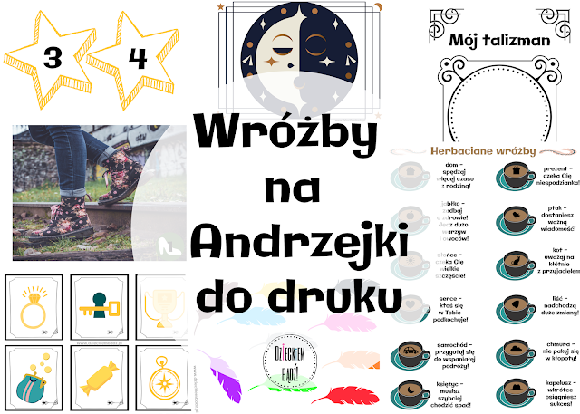](https://1.bp.blogspot.com/-sIDidRzV-Ig/XdqEHymVqYI/AAAAAAAAPNw/MrvCN_PwQGgocc2dAzs7G7NK21DJAvqWACLcBGAsYHQ/s1600/Andrzejki0.png)

Moi Drodzy!  
  
W tym roku dzielę się trochę mniej znanymi wróżbami andrzejkowymi do druku. Jeżeli jesteście ciekawi to zapraszam☺  
  
 **Wahadełko**

Użyjcie ciężkiej zawieszki na sznurku lub łańcuszku. Umieśćcie wahadełko nad dłonią dziecka, któremu będziecie wróżyć. Dziecko zadaje pytanie, na które możliwa odpowiedź musi być jednoznaczna, np. "Czy dostanę prezenty pod choinkę?", "Czy pójdę w tym roku do lekarza?". Kiedy wahadełko zacznie kręcić się w stronę zgodną z ruchem wskazówek zegara, odpowiedź brzmi: TAK, jeśli w przeciwną: NIE, jeśli natomiast stoi w miejscu, odpowiedź to: ZAPYTAJ KIEDY INDZIEJ.

**Tasseomancja**

Czyli wróżenie z herbacianych listków! I tym samym doskonała okazja do wypicia przez dzieci pysznej herbaty :) Do wróżenia wybieramy herbatę liściastą albo granulowaną, najlepiej czarną, bo tą większość dzieci zna i lubi, więc nie będzie grymaszenia. Na okazję wróżenia można poprosić je o przyniesienie z domów własnej filiżanki lub kubka. Wsypują 1 łyżeczkę do filiżanki i albo obserwują listki zalane wrzątkiem od razu po wypłynięciu, albo odczekują chwilę, wypijają herbatę i patrzą na dno.

**Gwiezdne rady**

Gwiazdy wycinamy i rozkładamy na podłodze lub naklejamy na brystolu. Przed brystolem zaznaczamy linię. Uczestnik zabawy staje tyłem na linii i rzuca za siebie woreczek. Sprawdzamy najbliżej której gwiazdy spadł i czytamy znaczenie wróżby.

**Moc Księżyca**

Drukujemy planszę z Księżycem. Do wykonania wróżby przydadzą nam się również kolorowe pompony w liczbie odpowiadającej umiejętnościom matematycznym dzieci. Dziecko siada przed planszą z zamkniętymi oczami, myśli o swoim życzeniu i wyrzuca pompony na planszę. Jeśli spadną bliżej jasnej strony Księżyca - życzenie spełni się w najbliższej przyszłości, jeśli spadną bliżej ciemnej - na spełnienie życzenia trzeba będzie jeszcze poczekać.

**Pokaż mi swoje buty a powiem Ci kim jesteś!**

Do zabawy możecie wykorzystać przygotowane przeze mnie obrazki. Zadaniem dziecka jest wybranie spośród nich, pary butów, która najbardziej mu się podoba. Kiedy to zrobi, czytamy znaczenie.  
  
*1. Lubisz bujać w obłokach i drzemie w Tobie romantyczna dusza!*  
*2. Jesteś niezależna/-y i zawsze chodzisz własnymi drogami!*  
*3. Jesteś prawdziwą duszą towarzystwa, każdy chce się z Tobą przyjaźnić!*  
*4. Jesteś dojrzała/-y jak na swój wiek, twardo stąpasz po ziemi!*  
*5. Jesteś spontaniczna/-y i pełna/-en energii!*  
*6. Jesteś bardzo pewna siebie i nie dasz sobie w kaszę dmuchać!*  
*7. Nie lubisz się spieszyć i traktujesz życie jak wielkie wakacje!*  
*8. Uwielbiasz przygody i wędrówki w niesamowite miejsca!*  
*9. Styl, elegancja i opanowanie w jednym to kwintesencja Twojej osoby!*  
*10. Zawsze jesteś przygotowana/-y na wszystko, nic nie może Cię zaskoczyć!*

**Którym żywiołem jesteś?**

Dziecko wybiera pakiet obrazków, który najbardziej mu się podoba. W zależności od wyboru prezentujemy mu znaczenie wróżby żywiołów.  
  
*Ziemia (zielone koło) - jesteś praktyczna/-y, nie lubisz zmian i twardo stąpasz po ziemi. Skupiasz się na swoich celach i uparcie do nich dążysz!*  
 *Ogień (czerwone koło) - jesteś energiczna/-y i masz duży temperament! Ciężko Cię ujarzmić. Potrzebujesz dużo uwagi i wolisz działać niż czekać. Kochasz wyzwania.*  
 *Woda (niebieskie koło) - jesteś wrażliwa/-y i wyczulona/-y na potrzeby innych ludzi. Lubisz ciszę i spokój. Wiesz, że na każdy problem prędzej czy później znajdziesz rozwiązanie.*  
 *Powietrze (szare koło) - jesteś artystyczną duszą i lubisz przebywać wśród ludzi. Cechują Cię ciekawość świata i chęć uczenia się nowych rzeczy.*  
  
**Talizman**  
  
Dziecko wymawia lub zapisuje zdanie wyrażające jego życzenie, następnie wykreśla powtarzające się litery. Z pozostałych tworzy graficzny talizman.

**Magiczna księga**  
  
Przygotuj książkę i poproś uczestników, żeby pomyśleli pytanie i otworzyli ją na wybranej stronie oraz wskazali pierwsze zdanie, które zauważą. Przeczytaj je na głos - wskaże im poradę na przyszłość lub odpowiedź na zadane w myślach pytanie.  
  
**Woda prawdę Ci powie!**  
  
Do przeprowadzenia wróżby potrzebne będą miska napełniona wodą oraz kromka chleba podzielona na tyle elementów, ile uczestników zabawy i pierścionek. Dziecko myśli swoje życzenie lub stawia pytanie i wrzuca swój kawałek chleba do wody. Jeśli chleb będzie się unosił, życzenie spełni się w tym roku, jeśli zatonie w przyszłym lub za kilka lat.  
Pierścionek zawieszamy na sznurku i wkładamy do wody zadając pytanie. Jeśli kręci się w koło, odpowiedź brzmi tak, jeśli porusza się ruchem wahadłowym - nie.  
  
**Magia kart**  
  
Wydrukuj karty, rozłóż je przed dzieckiem, któremu wróżysz. Dziecko losuje jedną z nich i poznaje jej znaczenie.  
  
pierścionek - ślub z miłością swojego życia lub zakochanie się w kimś  
klucz - przeprowadzka lub odkrycie tajemnicy  
puchar - nagroda lub zwycięstwo w kłótni  
portmonetka - bogactwo  
cukierek - szczęśliwe życie  
kompas - podróż  
  
**Kolorowe pióra**  
  
Możecie użyć prawdziwych lub wykorzystać moje wydruki (dla dbających o szczegóły - drukowane pióra można po bokach gęsto ponacinać i postrzępić, wyglądają wówczas jak prawdziwe). Pióra chowamy w miejscu zabawy w ilości odpowiadającej liczbie uczestników. Każde dziecko znajduje swoje pióro i słucha jaki otrzymało dar:  
  
czerwone - odwaga  
pomarańczowe - kreatywność  
niebieskie - mądrość  
zielone - lepsze zdrowie  
żółte - radość  
fioletowe - przyjaźń  
brązowe - szacunek  
szare - wiedza  
czarne - odporność  
różowe - miłość  
  
Wszystkie materiały potrzebne do przeprowadzenia wróżb wymienionych powyżej znajdziecie w pliku do pobrania :) Uprzedzam, że plik jest dość duży, więc będzie się chwilkę dłużej pobierał.